ТЕМА 3
Законы Менделя при моногибридном скрещивании
кошек Felis catus

  - Генетическая символика
  - Моногибридное скрещивание

3.1 Генетическая символика
При изучении генетических закономерностей используется общепринятая символика и терминология. Скрещивание обозначается значком х, материнский организм - ♀ - символом планеты Венера (зеркало Венеры), отцовский - ♂ - символом планеты Марс (щит и копье Марса). При написании схемы скрещивания на первое место ставится генотип материнской особи, на второе – отцовской (знаки ♀, ♂ можно опустить). Родительские организмы, взятые для скрещивания, обозначаются латинской буквой Р (parenta – родители). Потомство, полученное в результате скрещивания особей, различающихся наследственными задатками, называется гибридами, а совокупность таких гибридов – гибридным поколением. Гибридное потомство обозначается латинской буквой F (filii – дети) с цифровым индексом, соответствующим порядковому номеру данного поколения: F₁, F₂, F₃,…,F_{n}.
У человека и животных развитие того или иного признака обусловлено наследственными факторами – генами. Вариации одного и того же гена называют аллелями. Образуемые разными аллелями одного гена белки частично отличаются по своей структуре и функции, но определяют в итоге проявление или отсутствие одного какого-то признака. Для обозначения аллельных вариантов используют одну, две начальные буквы английского наименования гена. Например, ген Agouti, доминантный аллель А которого несет ответственность за распределение пигментов (феумеланина и эумеланина) по длине волоса и формирует у кошки серый полосатый-агути окрас или окрас «дикого типа». Или ген Long hair, рецессивный аллель l которого ответственен за длинный мех у кошек. Доминантные аллели обозначаются заглавными буквами, рецессивные – строчными. У каждого организма в норме аллели являются парными: один из них он получает с гаметой от матери, другой – от отца. Неаллельные гены определяют разные признаки (например, наличие какой либо окраски меха и длина волоса). Неаллельные гены обозначаются разными буквами алфавита. Например, рассмотренные выше гены А и L.
В гамете всегда находится один аллель из каждой пары. Обычно гаметы (G) обозначаются кружком, внутрь которого вписываются соответствующие буквенные обозначения аллелей:
или
а
А
или
L
l

При написании генотипов доминантные аллели пишутся на первом, а рецессивные – на втором месте.
Генотип можно записывать в генном (АА, Аа, аа; ААLL, АаLl и т.д.)
A A a A L A L
и в хромосомном ( =, =, =; = =, = = и т.д.) выражениях.
A a a A L a l

3.2 Моногибридное скрещивание.
История генетики начинается с утверждения теории гена в 1900 г., когда Е. Чермак, К. Корренс, Г. де Фриз независимо друг от друга переоткрыли законы наследования отдельных признаков, не предполагая, что эти законы уже были открыты Г. Менделем.
Используя скрещивания растений, различающихся по контрастным признакам, Мендель в 1865 г. сформулировал и обосновал идею о существовании наследственных факторов. В 1909 г. В. Иоганнсен предложил назвать эти факторы генами. За три года до этого, в 1905 г., В. Бэтсон предложил назвать новую науку генетикой.
В своих экспериментах Мендель использовал растения гороха (Pisum sativum L.), которые имели четкие альтернативные различия по признакам. Мы же проиллюстрируем основные генетические закономерности на более сложном, но при этом не менее показательном объекте – домашней кошке (Felis catus L.).
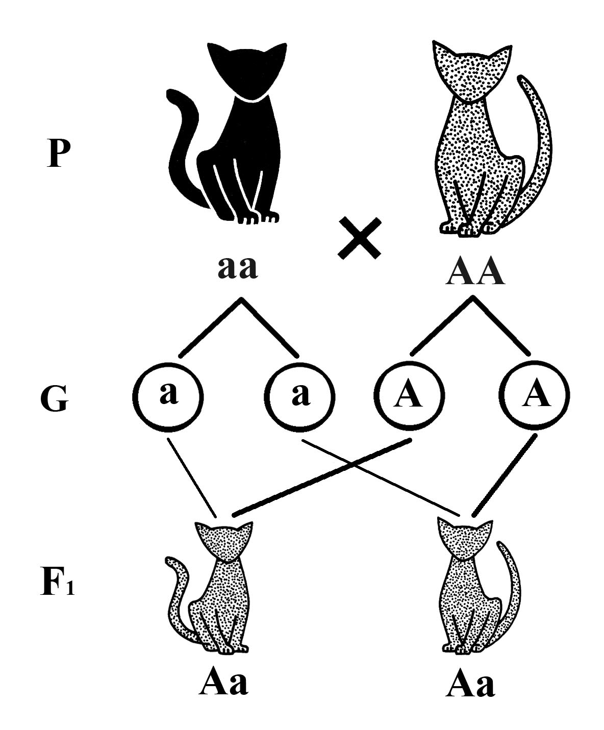
Первый закон Менделя (Закон единообразия гибридов первого поколения или закон доминирования). Этот закон наиболее кратко формулируется следующим образом: при скрещивании особей, отличающихся одной парой признаков, все потомство будет единообразным и гетерозиготным. Действие этого закона четко прослеживается на моногибридном скрещивании, при котором родители отличаются одной парой изучаемых альтернативных признаков. Например, при скрещивании гомозиготного по локусу Agouti серого полосатого кота (генотип АА) с гомозиготной черной кошкой (генотип аа) все потомство будет серым полосатым (генотип Аа). Как уже отмечалось выше, доминантный аллель А локуса Agouti ответствен за чередование темных и светлых полос пигментов по длине волоса, и наличие хотя бы одного аллеля А из двух возможных в генотипе кошки (второй аллель может быть как А, так и а) определяет фенотип (внешнее проявление признака) как серый полосатый. Если же кошка несет одновременно два рецессивных аллеля а (генотип аа), то фенотипически она будет черного окраса. Схема скрещивания черной кошки и серого полосатого кота приведена на рис. 34.
Рис. 34. Схема скрещивания черной кошки и серого кота (Первый закон Менделя)
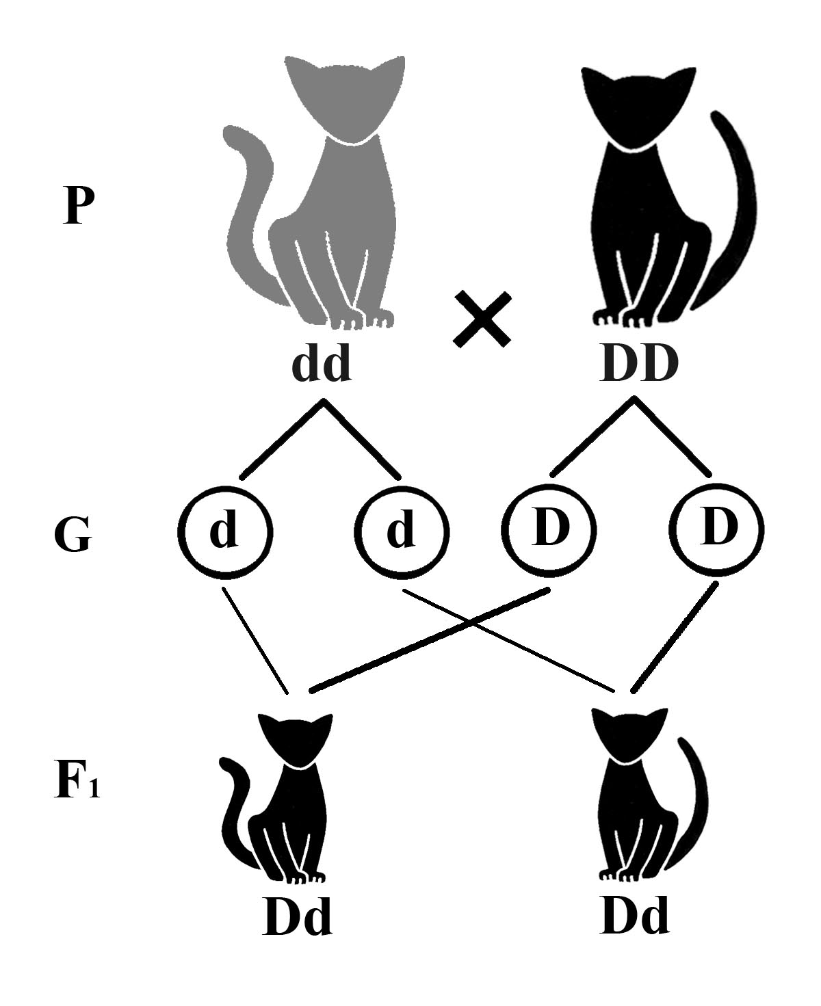
Для иллюстрации первого закона Менделя можно с успехом использовать и другие наследственные признаки окраса и структуры меха у кошек. Например, при скрещивании пепельно-голубой кошки (голубой окрас представляет собой ослабленный рецессивным аллелем d черный) и черного кота все потомство, как по генотипу, так и фенотипу будет единообразно (рис. 35). Иными словами в первом поколении F₁ вновь будет доминировать только один аллель, в данном случае D.
Рис. 35. Схема скрещивания пепельно-голубой кошки и черного кота (Первый закон Менделя)

Второй закон Менделя (Закон расщепления или закон чистоты гамет). В ходе дальнейших экспериментов Менделем было установлено, что при скрещивании гибридных (гетерозиготных) потомков F₁ между собой во втором поколении происходит расщепление признаков по фенотипу на исходные родительские в отношении 3 : 1, 3/4 потомков оказываются с признаками, обусловленными доминантным аллелем, 1/4-
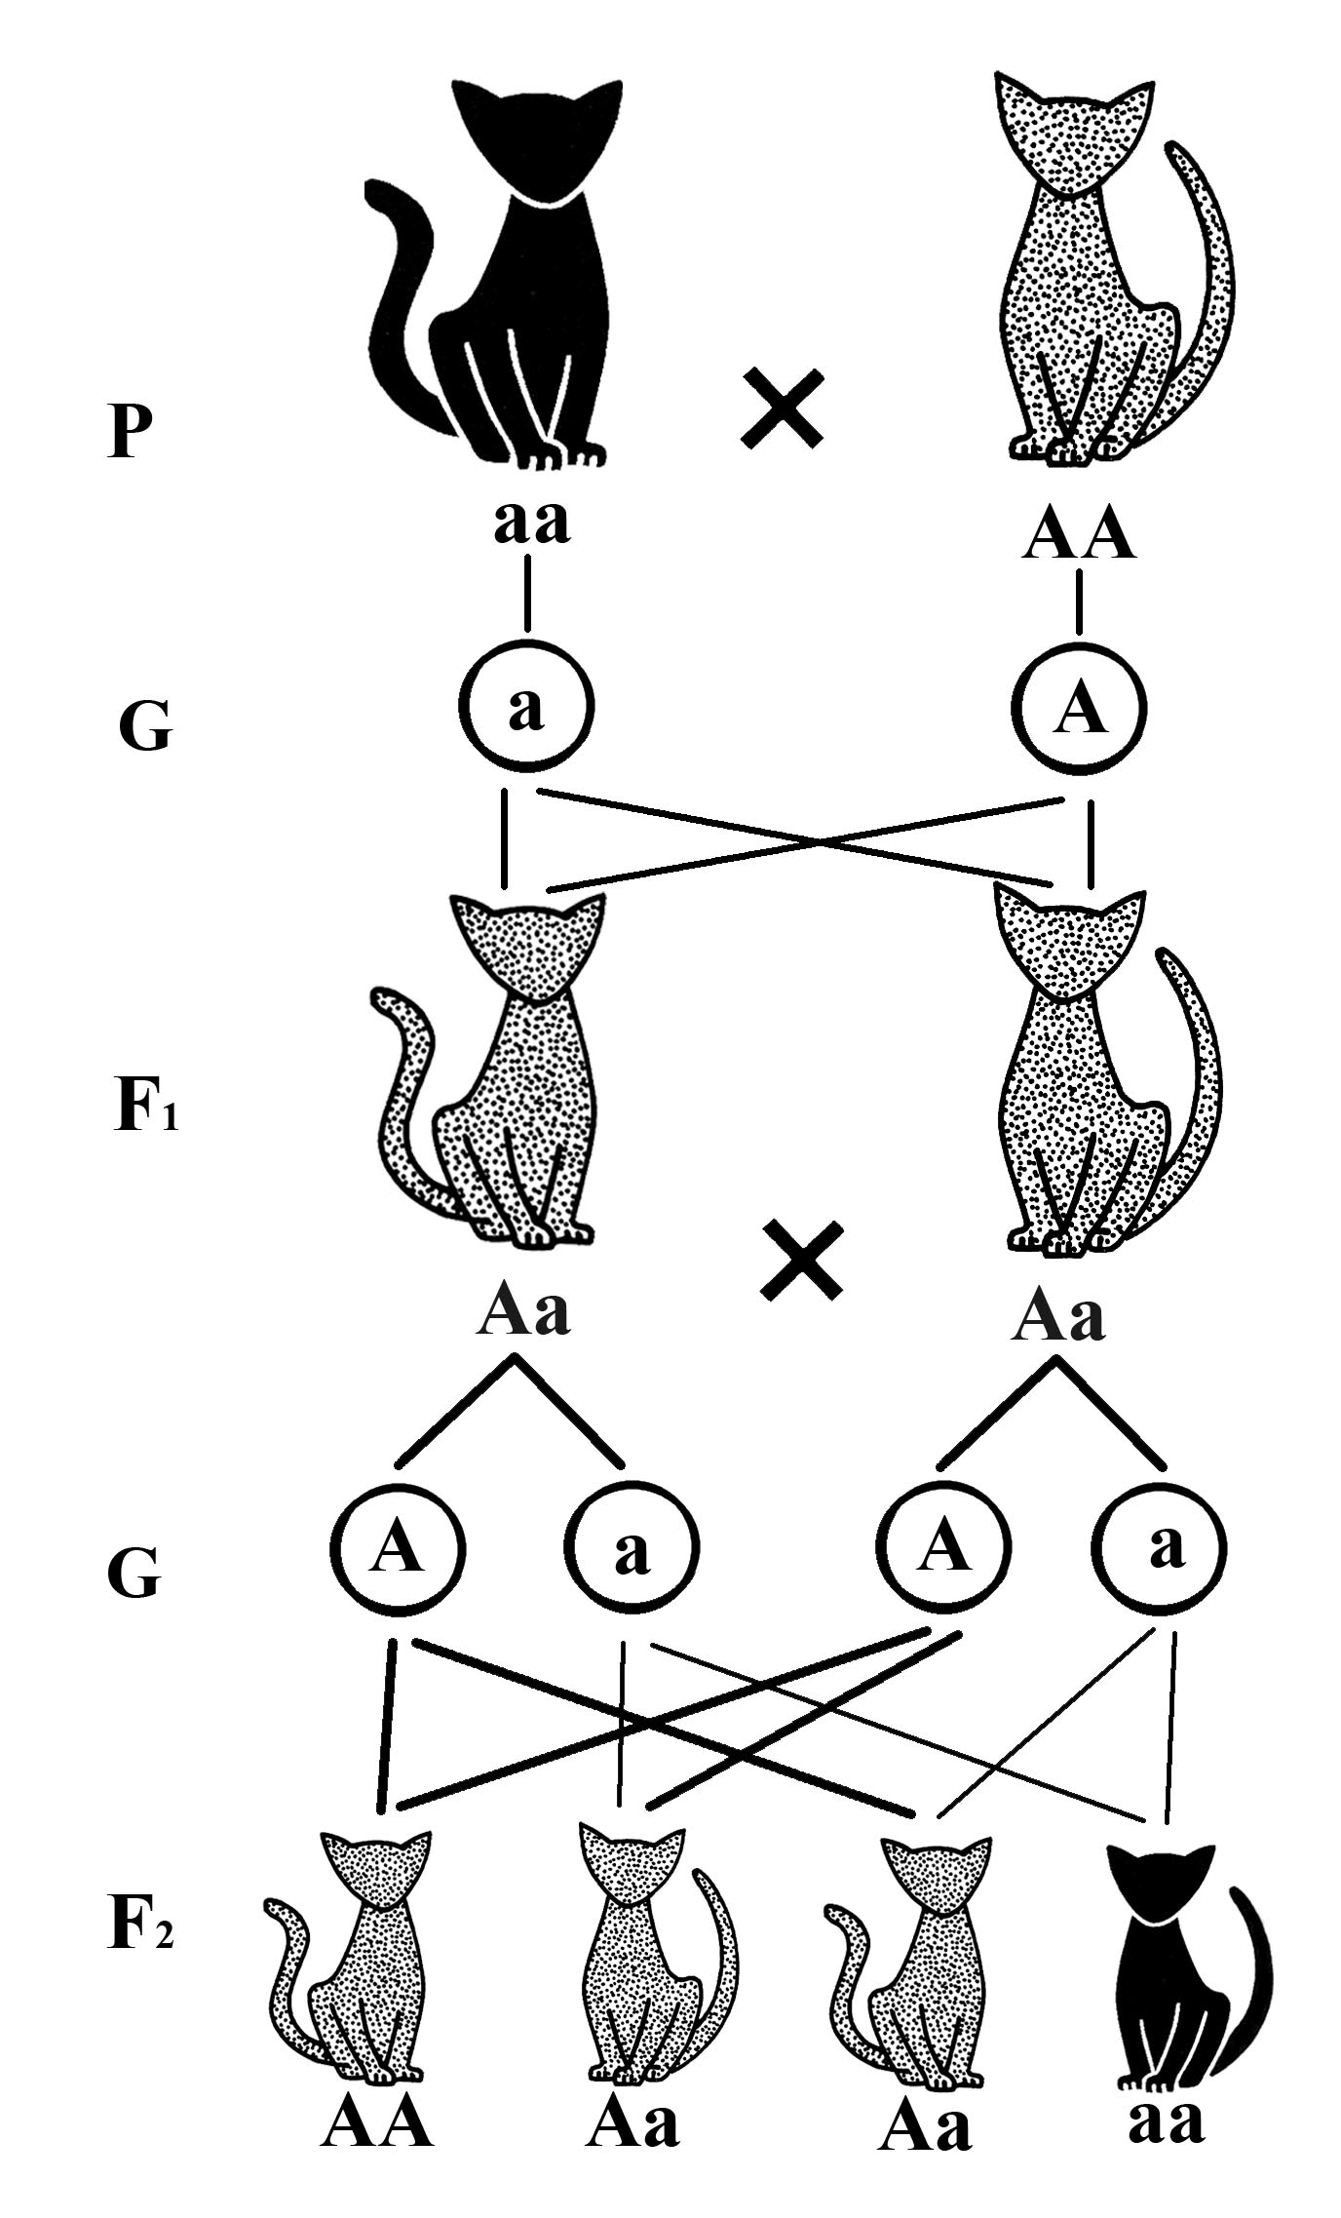
Рис. 36. Схема скрещивания демонстрирующего характер расщепления признаков во втором поколении при моно-гибридном скрещивании (Второй закон Менделя)
с признаками рецессивного аллеля. Так, если мы скрестим гетерозиготных серых полосатых кота и кошку (особей F₁ от скрещивания гомозиготных родителей P на рис. 36), то потомство F₂ на 75 % будет серым полосатым, а на 25% - иметь черную окраску меха. Причем, как хорошо видно на схеме из рисунка 36, иллюстрирующего данное скрещивание, серое полосатое потомство F₂ состоит на 25% из гомозигот АА и на 50% из гетерозогот Аа. Таким образом на основании экспериментов, проведенных на горошке и многих других видах растений и животных, включая кошек, был установлен второй закон Менделя, который звучит так: при скрещивании гибридных (гетерозиготных) потомков F₁ между собой во втором поколении происходит расщепление признаков по фенотипу в отношении 3 : 1, а по генотипу 1:2:1.
Для упрощения анализа ожидаемых результатов в F₂ используют так называемую решетку Пеннета – таблицу, первые строки и столбцы которой соответствуют различным типам женских и мужских гамет. В каждой из 4-х клеток записываются генотипы особей F₂, образующиеся при слиянии этих гамет. Решетка Пеннета, демонстрирующая генотипы кошек F₂ и родительские гаметы, представлена ниже в виде таблицы 1.
Таблица 1. Генотипы потомков F₂ и родительские гаметы при моногибридном скрещивании.
Гаметы ♀/ ♂ | А | а
А | АА | Аа
а | Аа | аа

Анализирующее скрещивание. В генетике различают еще анализирующее скрещивание. Анализирующим называется скрещивание гибрида F₁ с гомозиготной рецессивной родительской особью. Для иллюстрации анализирующего типа скрещиваний кошки также являются практически идеальным объектом. Ниже приведена схема анализирующего скрещивания гибридного гетерозиготного серого полосатого кота и гомозиготной черной родительской кошки (рис. 37). При анализирующем скрещивании расщепление признаков у потомков и по фенотипу и по генотипу всегда будет в соотношении 1 : 1. Поэтому половина ко-
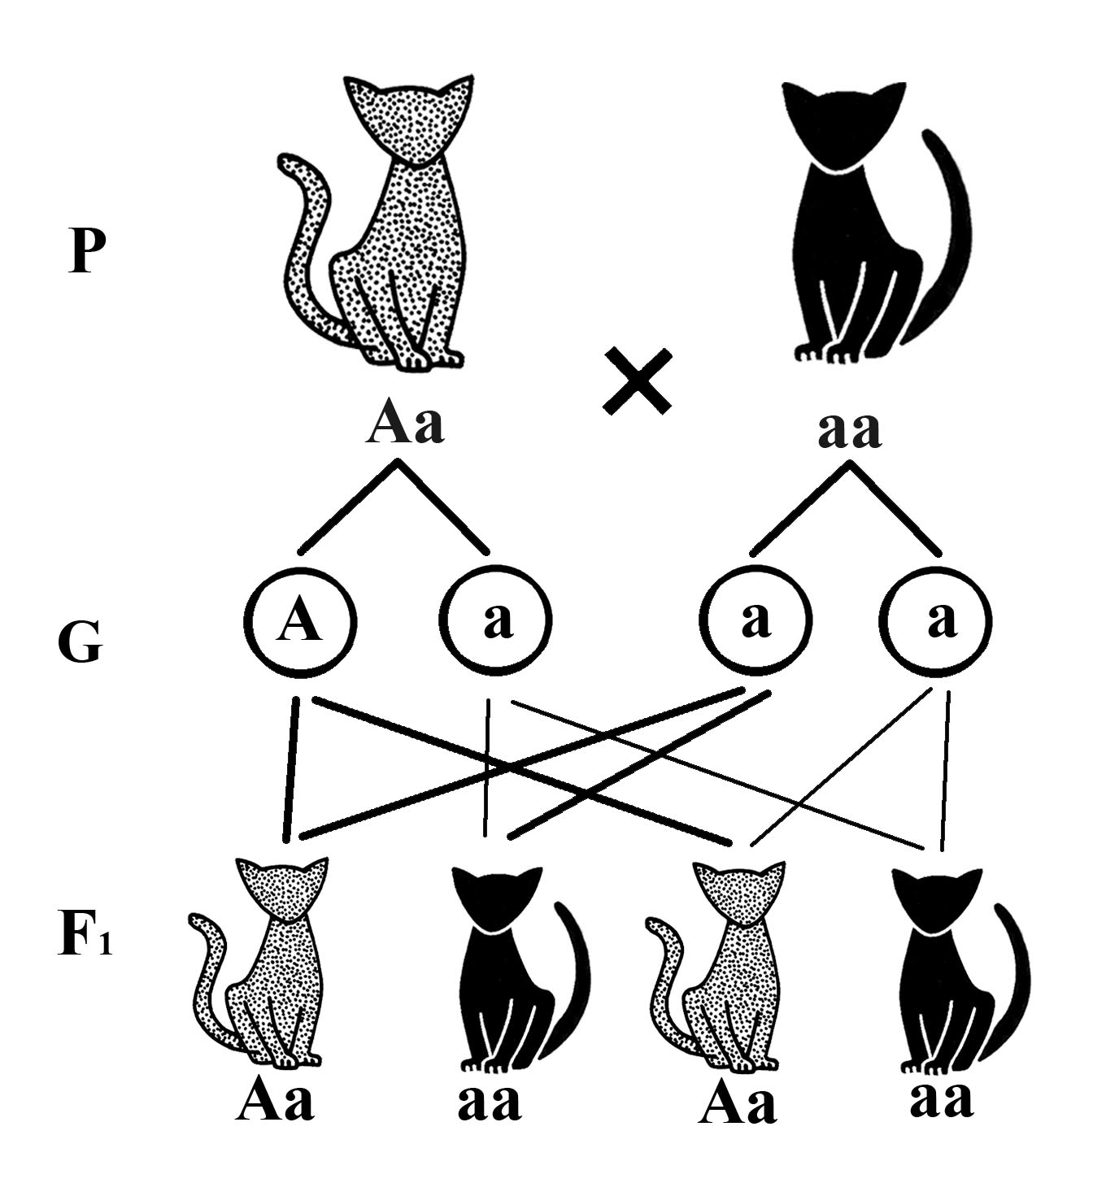
тят от этого скрещивания будут черными (с генопипом аа), а другая половина – серыми (с генотипом Аа).
Рис. 37. Схема анализирующего скрещивания серой кошки с черным котом
Неполное доминирование. Исследования, проведенные после Менделя, показали, что полное доминирование не обязательно для всех типов гибридов. В ряде случаев гибриды оказываются полудоминантными. Они показывают промежуточное проявление признака. Классическим примером этого явления служит наследование окраски цветков у растения «ночная красавица». При скрещивании родительских особей с красными и белыми цветками все гибриды F₁ оказывались с розовыми цветками. Такое наследование получило название неполного доминирования. Что касается F₂, то вместо привычного расщепления по фенотипу 3:1 здесь наблюдалось 1:2:1. Другими словами, гетерозиготы по сравнению с гомозиготами по доминантному признаку приобретают собственное фенотипическое проявление.
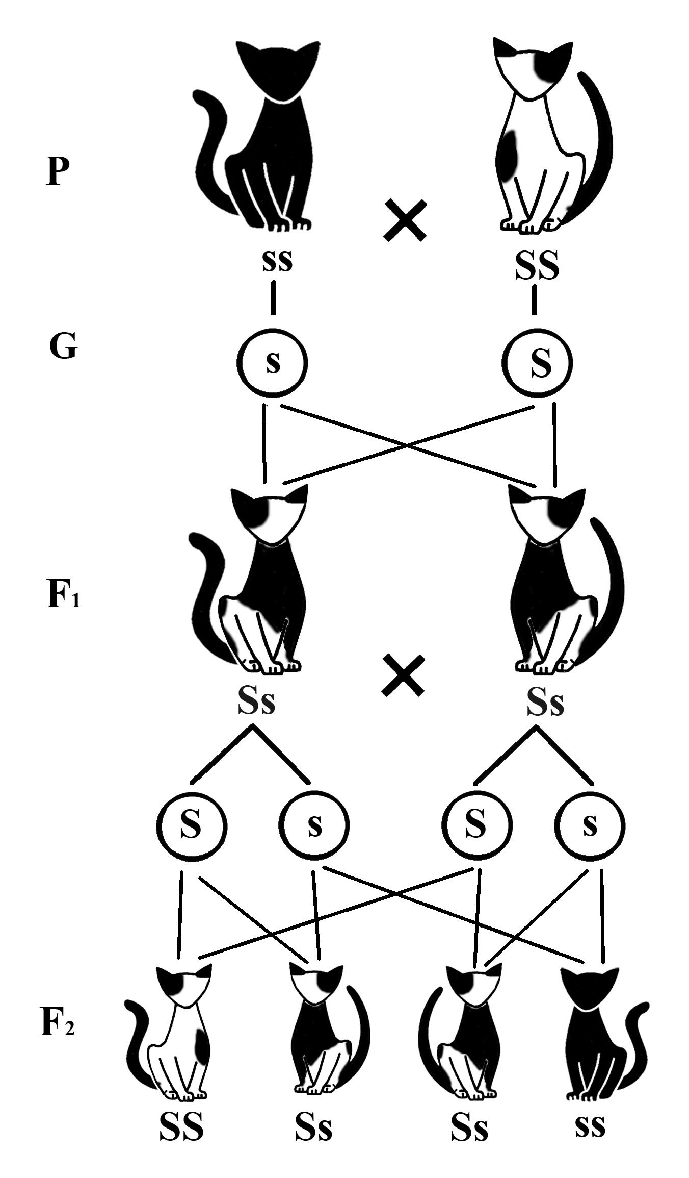
Рис. 38. Схема анализирующего скрещивания серой кошки с черным котом
Наиболее часто неполное доминирование у кошек иллюстрируется на примере наследования белой пятнистости, хорошо заметной на всевозможных цветных вариациях окраса меха (рис. 38). Такая пятнистость, именуемая еще пегостью, детерминируется доминантным аллелем S локуса Piebald spotting. Из схемы на рис. 38, иллюстрирующей скрещивание черной кошки (генотип ss) и пегого кота (генотип SS), мы видим, что все потомки F₁ характеризуется единообразием, но доминантный аллель пегости S проявился у них не полностью. При дальнейшем скрещивании потомков F₁ между собой в F₂ мы видим, что вместо привычного расщепления по фенотипу (3:1) происходит расщепление 1:2:1 как по фенотипу, так и по генотипу.
Кодоминирование. Еще одним вкладом в науку при характеристике гибридов F₁ было открытие явления кодоминирования, когда оба наследственных свойства, получаемые от родителей, полностью проявляются в гибридах.
Это явление можно наблюдать и у кошек при скрещивании сиамских особей (генотип c^{s}c^{s}), характеризующихся голубыми глазами, темным окрасом головы и конечностей и светлым корпуса (см. рис. 20), c особями бурманской породы (генотип c^{b}c^{b}), имеющими более темный окрас меха и золотистый цвет глаз. Гибриды F₁ от этого скрещивания (генотип c^{b}c^{s}), называемые еще тонкинезами, приобретут окрас, являющийся промежуточным между родительскими. Они будут более светлые, чем бурма, но темнее сиамских и иметь специфический зелено-голубой цвет глаз. При дальнейшем скрещивании гетерозиготных потомков F₁ в F₂ будет происходить расщепление 1:2:1 как по генотипу, так и по фенотипу (табл. 2).
Таблица 2. Характер наследования потомков F₂ от скрещивания сиамских и бурманских родителей.
Гаметы ♀/ ♂ | c^{b} | c^{s}
c^{b} | c^{b}c^{b}  (бурманский окрас) | c^{b}c^{s}  (тонкинский окрас)
c^{s} | c^{b}c^{s}  (тонкинский окрас) | c^{s}c^{s}  (сиамский окрас)

Практическое занятие

Цель – закрепить знания по моногибридным скрещиваниям, первому и второму законам Менделя на основе выполнения практических заданий и решения задач.

Материалы и оборудование. Набор визуализированных генотипов домашних кошек Felis catus, тетради, ручки. Литература: данное практическое пособие, учебник по генетике, схемы скрещиваний.

Задания
1 Проанализировать меховые окрасы кошек, представленных в практическом пособии на рисунках с 5 по 27 темы 2, проработать материал темы 3 «Законы Менделя при моногибридном скрещивании кошек Felis catus» (стр. 39-47) и ответить на поставленные ниже вопросы.
- Укажите, на каком рисунке представлена кошка нормального дикого окраса агути. Как записать ее генотип?
- На каком рисунке представлена фотография кошки неагути (аа)?
- На каких рисунках представлены кошки, гомозиготные по аллелю d?
- Будет ли соблюдаться первый закон Менделя, если скрестить рыжего кота на рис. 7 с любой другой кошкой?
- Если скрестить гомозиготную желтоглазую белую кошку с черным котом будет ли у потомков F₁ соблюдаться первый закон Менделя?
- Изменится ли ответ, если для предыдущего скрещивания возьмем кошку представленную на рис. 17.
- У кошки, живущей в соседнем подъезде, один глаз небесно-голубой, другой – желтый. Можно ли сказать, какого цвета у нее мех и какой мутантный аллель его определяет? Встречалась ли вам фотография такой кошки? Если да, то укажите где?
- На каком рисунке в теме 3 представлена схема скрещивания, демонстрирующая второй закон Менделя?

2 Прорешать задачи по рейтинговой системе, набрав не менее 10 баллов.
- Если скрестить гомозиготного кота агути (серого полосатого) с кошкой неагути (черной), то какие цветовые вариации окраса будут у потомков в первом поколении?
(1 балл)
- При скрещивании пепельно-голубой кошки и черного гомозиготного по локусу Dilute кота все потомство в F₁ оказалось черным. Какому закону Менделя соответствует данное явление? Сформулируйте этот закон.
(1 балл)
- Какие генотипы будут у особей, если известно, что в результате их скрещивания между собой получилось следующее потомство: 3 серых полосатых агути котенка и один черный. Какой закон Менделя демонстрирует данное расщепление?
(2 балла)
- Кошка с белыми пятнами (S) скрещивается с таким же по фенотипу котом одинакового с ней генотипа. В каком случае у этой пары может родиться котенок без белых пятен?
(2 балла)
- Какое будет потомство при анализирующем скрещивании гетерозиготной серой полосатой кошки и черного кота?
(2 балла).
- «Мраморная» окраска шерсти у кошек определяется рецессивным аллелем t^{b}. Какие типы гамет и в каком соотношении будут образовываться у «мраморного» кота? А у полосатой кошки генотипа Тt^{b}?
(2 балла)
- У кошек короткая шерсть доминирует над ангорской (длинношерстной). Короткошерстная кошка, скрещенная с таким же котом, принесла 5 короткошерстных и 2-х ангорских котят. Какое предположение можно сделать о генотипах скрещенных кошек?
(2 балла)
- Два года подряд сибирский длинношерстный кот Василий скрещивался с соседской кошкой Багирой. В первый год у Багиры родилось 5 котят, из них 3 короткошерстных и 2 длинношерстных, а на следующий год 4 котенка - 2 короткошерстных и 2 длинношерстных. Известно, что у кошек короткая шерсть (L) доминирует над длинной (l). Какая шерсть была у Багиры? Какое потомство следует ожидать от скрещивания Василия с длинношерстной дочерью? А с короткошерстной?
(3 балла)
Вопросы для самоконтроля

- Сформулируйте первый закон Менделя. Приведите примеры действия первого закона на основе материала данного пособия.
- Почему первый закон называется законом доминирования?
- Что называется решеткой Пеннета и для чего она используется?
- Сформулируйте второй закон Менделя. Приведите примеры действия этого закона на основе материала данного пособия.
- Почему при скрещивании дигетерозиготных потомков F₁ между собой в F₂ происходит расщепление признаков?
- Для чего используется анализирующее скрещивание, и чем оно отличается от возвратного? Приведите примеры и того и другого.
- Что такое кодоминирование и чем оно отличается от неполного доминирования?

